**1.阅读准确性测试**

**测试性质：**阅读准确性测试是针对阅读障碍定义中“难以准确地识别文字”而设计的任务。

**测试指导语：**“请把下列字正确地读出来，遇见不认识的词语就说“不认识”。”

**测试核心流程：**

**手**

屏幕中央呈现一个测试“字”，儿童读字。

空屏500ms后，再呈现下一个字。

**数据结果：**读对一个字记1分，累计错误达到15个就终止测验。阅读准确性测试的得分是所有读对字的个数。

**反馈结果：**儿童读字的正确率及其成绩在同龄人中的排位。

**测试材料：**单字，难度按由易到难的顺序排列。

**【暂定的材料抽取方法】**

**1.按照学习年龄(册次)和字频将3085个进行难度分组。**

将每个汉字的字频的对数值和册次值的对数值作为输入，通过kmeans聚类的方法聚类成8-10组汉字组，并根据各组汉字组的平均字频作为每组的难度等级进行排序，得到测试字库。

若测试目标为1-2年级的学生，从测试字库的1-6组汉字组中进行分组随机抽样，抽取测试用字。用学生作答某组汉字对应题目时的正确率乘以该组汉字组的字数，得到学生在该组汉字组中的识字量，最终将学生各组汉字组的识字量相加，得到该学生的最终识字量

若测试目标为3-6年级的学生，从测试字库的2-8/10组汉字组中进行分组随机抽样，抽取测试用字。用学生作答某组汉字对应题目时的正确率乘以该组汉字组的字数，得到学生在该组汉字组中的识字量，最终将学生各组汉字组的识字量相加，再加上第1组汉字组的全部汉字数，得到该学生的最终识字量。

**2.抽取测试用字的方法**

**(1)按类抽取**

**字形结构，按照独体字和上下、左右、包围和半包围结构等合体字来抽取；**

**。。。。。。**

**(2)需要排除的汉字**

**多音字(?)、规则形声字(?)**

**(3)平衡信息**

**每次测试抽取的汉字组需要平衡以下属性：**

字频、笔画数、部件数，要求各小组所选汉字的相应平均值不超过所在小组相应平均值加减一个标准差。假如第１组的平均笔画数是8.53，标准差是2.60，那么所选10个汉字的平均笔画数范围为5.93-11.13。

考虑到独体字和汉字声旁的相互影响，对含有相同表音部件的多个汉字，只抽取一个，且表音部件不再抽取。如抽取“情”以后，不再抽取“青”和“倩”。

**2.阅读流畅性测试**

**测试性质：**阅读流畅性测试是针对阅读障碍定义中“难以流利地识别文字”而设计的任务。

**(1)一分钟读字测验**

**测试指导语：**“现在我要请你读一些字。请你从左到右，一行一行的读，遇到不认识的字就说“跳”，然后继续读下一个字。所有认识的字都要大声读出来。记住，你要读的又快又准，只给你一分钟时间。”

**测试核心流程：**整行呈现在屏幕中央。当儿童读出第一行的最后一个字时，该行字消失，第二行字呈现在屏幕中央；每行呈现8个，共96个字。

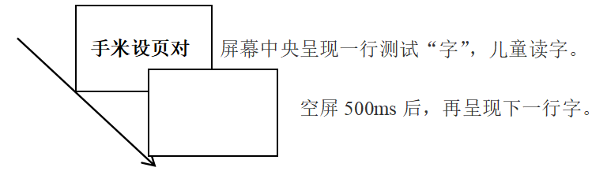

**数据结果：**时间到叫停时，如被试未读完，则记录所读到的字，以读对字数作为被试得分；如时限内读完，记录读完的时间，按(读对数/所需时间)*60计算每分钟内正确读完的字数，作为被试得分。

**反馈结果：**儿童读字的速度及其成绩在同龄人中的排位。

**测试材料：**高频汉字。**选自测试字库第1组或第2组。**

**抽取时同样按类抽取，排除某些汉字以及平衡信息(?)。**

**(2)三分钟读句子测验**

**测试指导语：**“出声朗读下面的句子，你要读的又快又准。读完后，立刻判断句子的内容是正确的还是错误的，如果正确，请用笔在后面的空格里打钩，如果错误，打叉。只给3分钟时间。”

**测试核心流程：**同“一分钟读字测验”。

**数据结果：**计算三分钟内所读总字数、错误数；再根据句子判断的正误，计算判断命名正确率。

**反馈结果：**儿童的平均阅读速度及其成绩在同龄人中的排位。

**测试材料：**句子。

**计算机能否自动生成测试句？**

**按照年级，使用高频且早学汉字自动生成正确和错误的句子。**

正确句子是指符合世界知识的句子，如“ 小鸟有一双翅膀。”

错误句子是指违反世界知识的句子，如“一分钟有九十秒。”